«В Новосильской детской школе искусств»
6 апреля 2016 года в 15.00 в Новосильской детской школе искусств состоялось внеклассное мероприятие, посвященное 125-летию со дня рождения Сергея Сергеевича Прокофьева для учащихся и преподавателей школы.
О детских и юношеских годах, о годах учебы в консерватории и первых произведениях, о творческом наследии и великих произведениях композитора рассказала, преподаватель музыкальной литературы, Войтович Л.В. Иллюстрируя свой рассказ видеозаписями, и исполнением произведений учащихся фортепианного отделения, подготовленными для этого мероприятия.
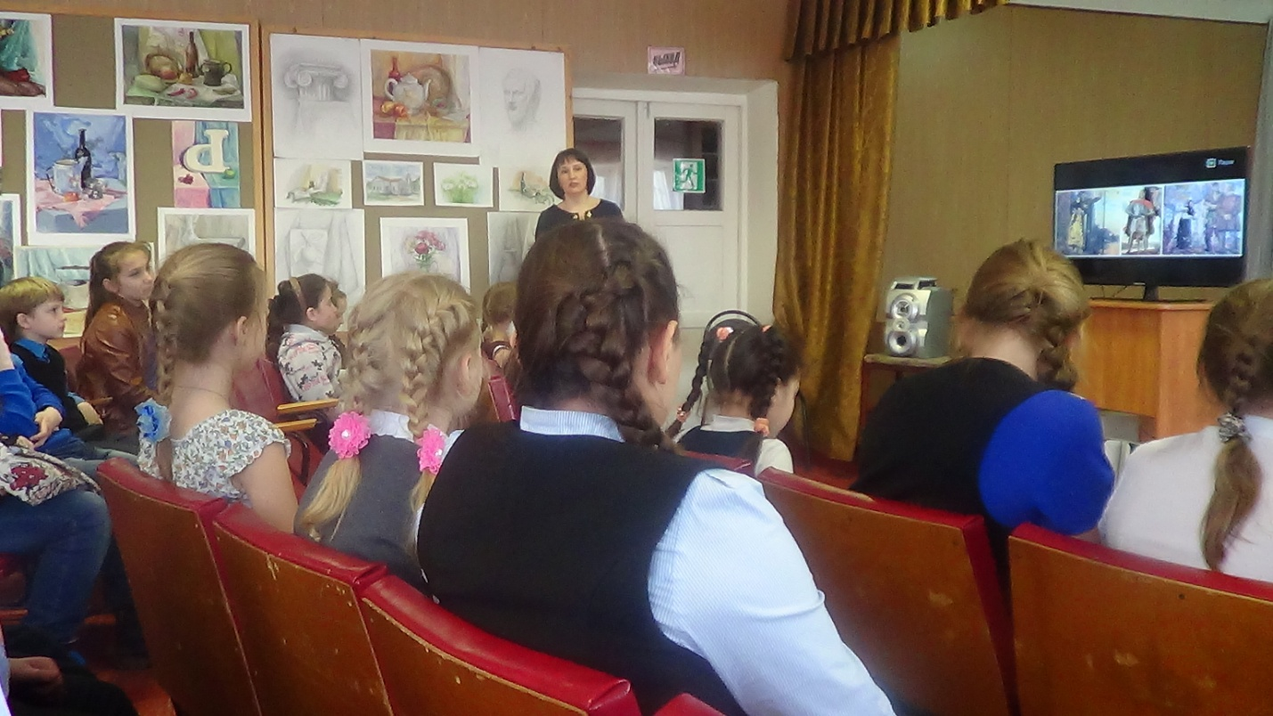
- С.С. Прокофьев «Гавот» в исполнении учащейся 9 класса Хахаловой Насти, Преподаватель Музалева В.И.
- С.С. Прокофьев «Пятнашки» исполнила Моргачева Лена, учащаяся 6 класса. Преподаватель Демина Л.К.
- С.С. Прокофьев «Сказочка» исполнил ученик 4-го класса Чабанов Егор. Преподаватель Музалева В.И.
- С.С. Прокофьев «Вечер» исполнила ученица 5-го класса Берова Элина. Преподаватель Демина Л.К.

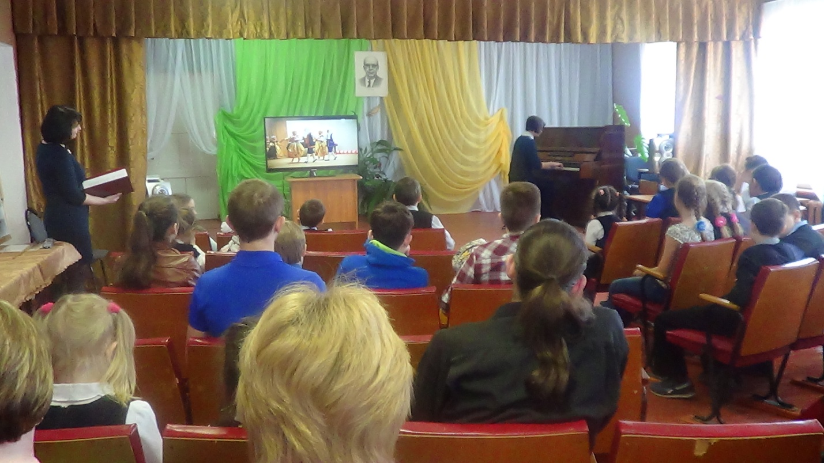
Учащиеся всех отделений с большим вниманием и интересом восприняли информацию о великом музыканте и композиторе. Мероприятие всем понравилось. Независимая оценка качества проведенного мероприятия показала, что учащиеся с удовольствием готовы посещать такие познавательные мероприятия.
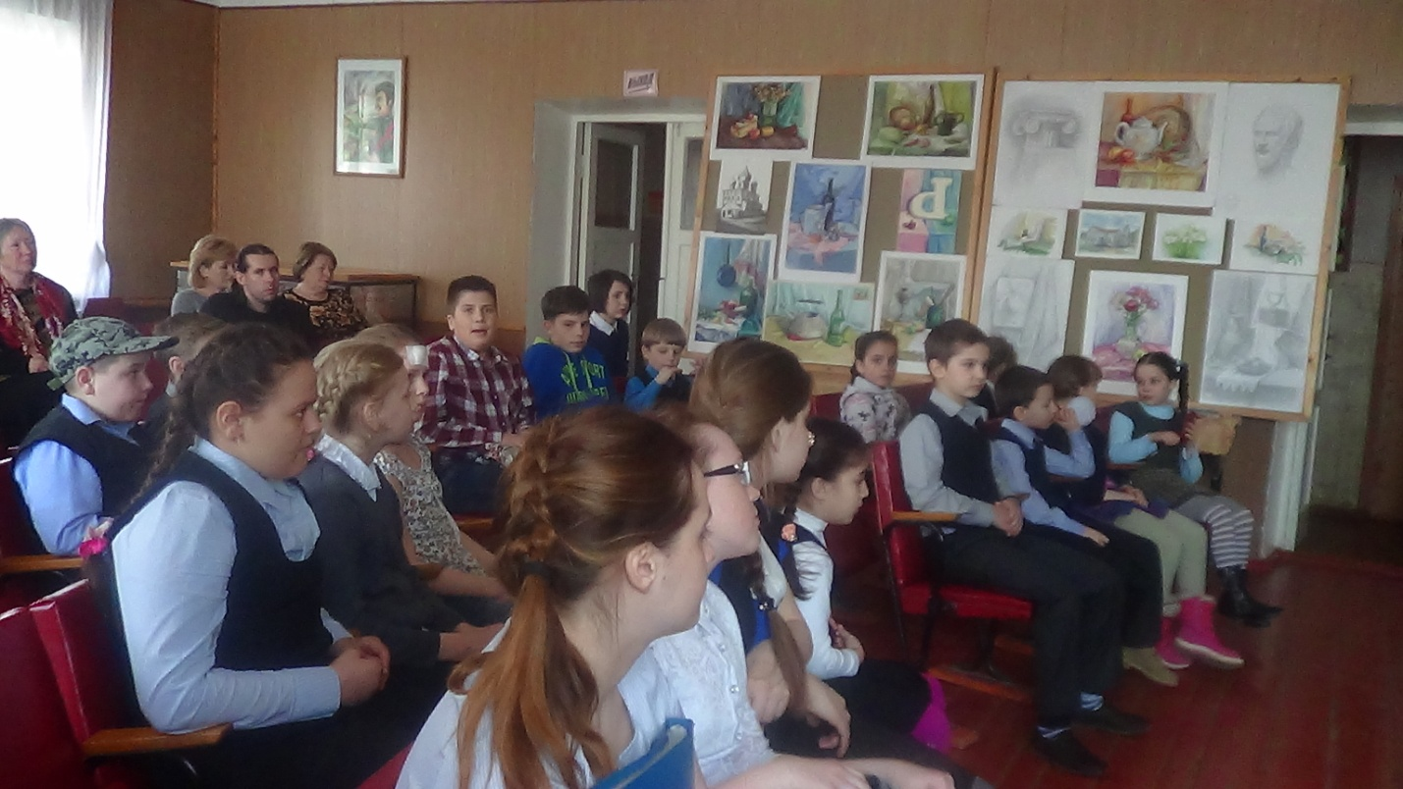

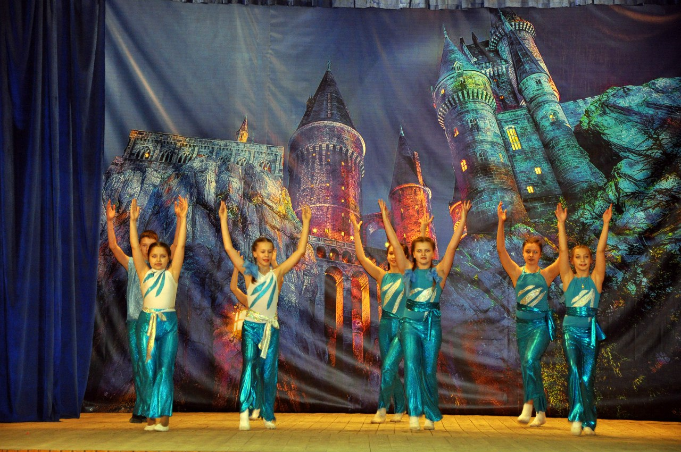
Порадовали учащиеся хореографического отделения
(руководитель Т.Н.Алехина).
16 апреля в Орловском областном колледже культуры и искусств состоялся конкурс «Орлята - 2016»

Учащиеся Новосильской детской школы искусств хореографического отделения награждены дипломом Лауреата II степени и кубком, уступив только детскому коллективу Орловской хореографической школы.

В Областном фестивале народного творчества «Крылатый город над Окой» хореографический коллектив Детской школы искусств награжден
Дипломом I степени в номинации народный танец.
Поздравляем с победой!
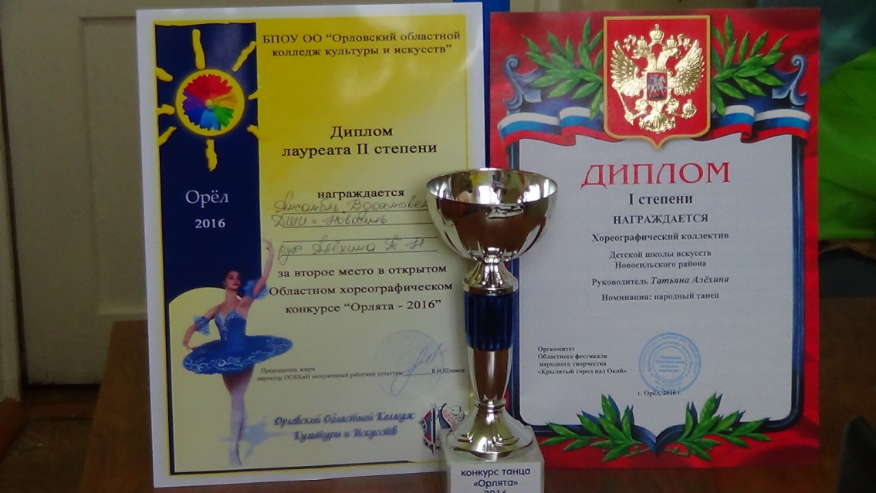
Концерт для самых маленьких
20 апреля 2016 года в Новосильской детской школе искусств встречали гостей из детского сада №2 «Рябинушка». Дети с удовольствием рассмотрели выставку победителей I школьного конкурса художественного отделения «Весенние мотивы». Затем предложено посмотреть работы учащихся декоративно-прикладного творчества. Силами победителей III школьного конкурса «Юных таланты» для детей был дан концерт.
С большим интересом слушали ребята выступления первоклассников, узнавая в них выпускников детского сада.
Звучали фортепианные и баянные произведения танцы хореографического отделения, детский вокал.
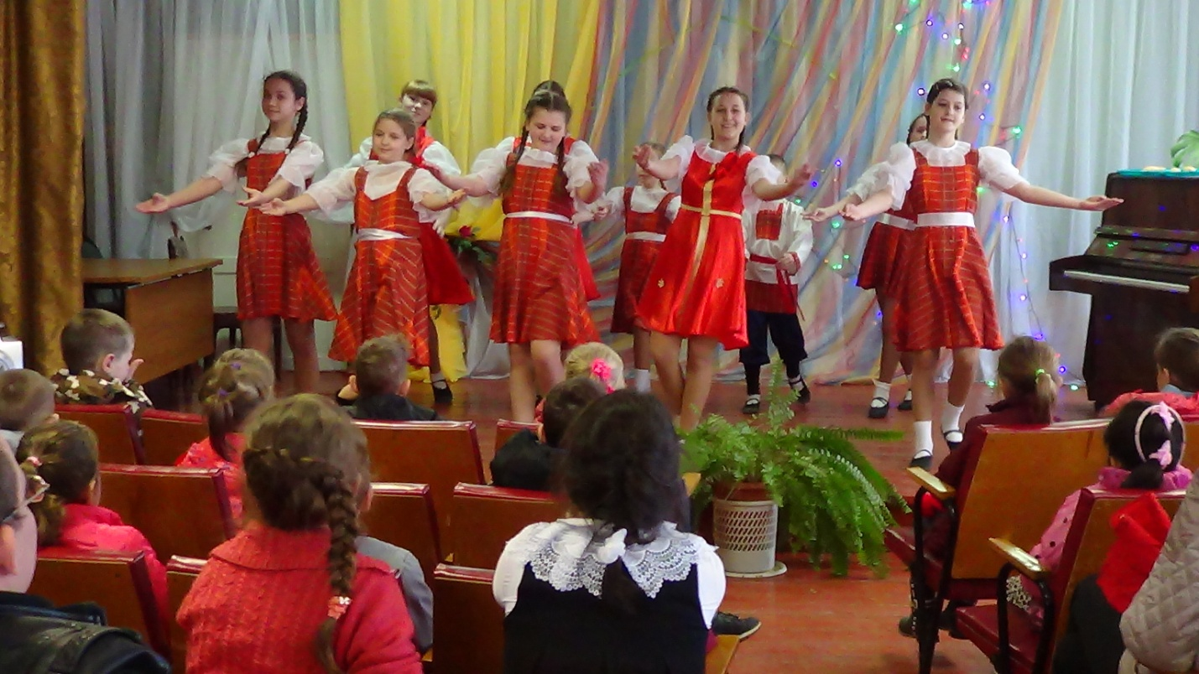
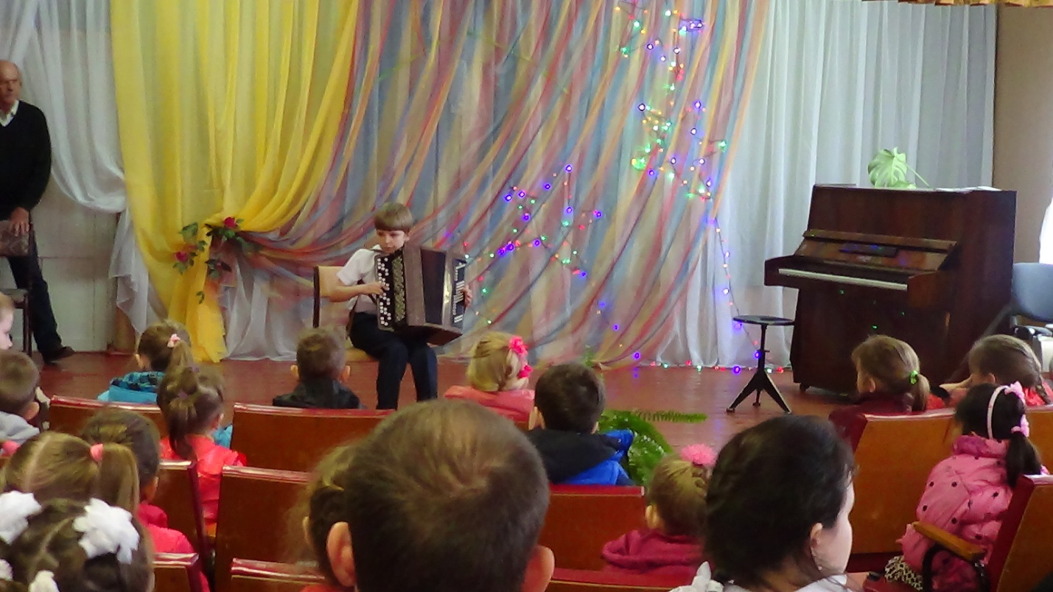
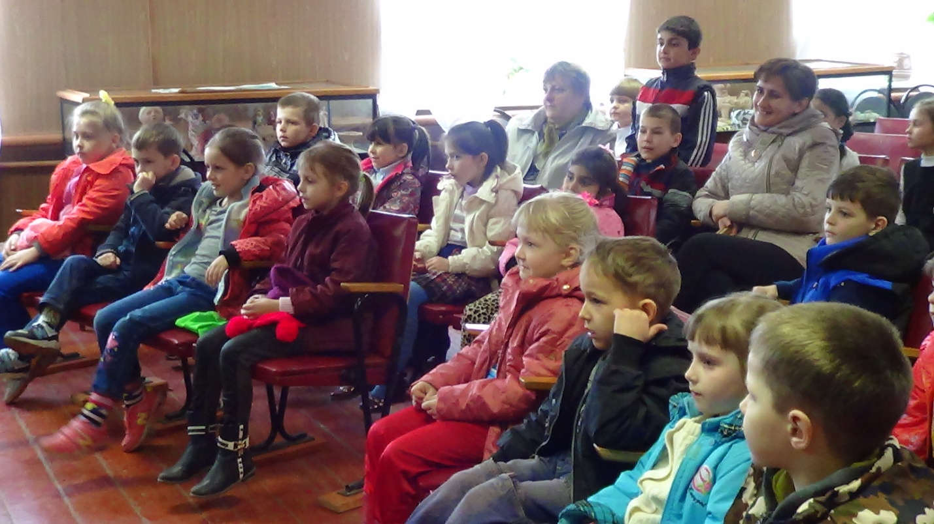

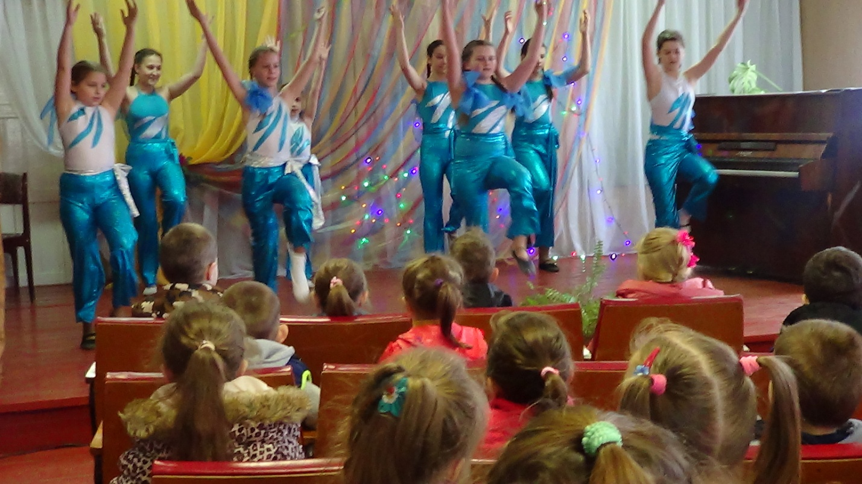

50 летний юбилей Новосильской детской школы искусств

22 апреля 2016 года в концертном зале школы искусств, прошел праздник, посвященный 50-летию Новосильской детской школы искусств. На празднике присутствовали заместитель главы администрации по социальным вопросам Елена Леонидовна Змейкова, главный специалист отдела культуры администрации Новосильского района Дорофеева Светлана Петровна, директор ММБУК «Новосильское КДО» Паплик Лариса Петровна, которые поздравили коллектив преподавателей с юбилеем школы, с благодарственным письмом вручили награды победителям фестиваля.

Преподавателями школы Белоцкой В.В. и Войтович Л.В. был подготовлен необычный сценарий. Музыкальное и хореографическое отделения школы подготовили концертные номера. Открылась программа чтением стихов «о звездах и звездочках, сияющих на заре…», трогательно пел хор учащихся 1-го класса.

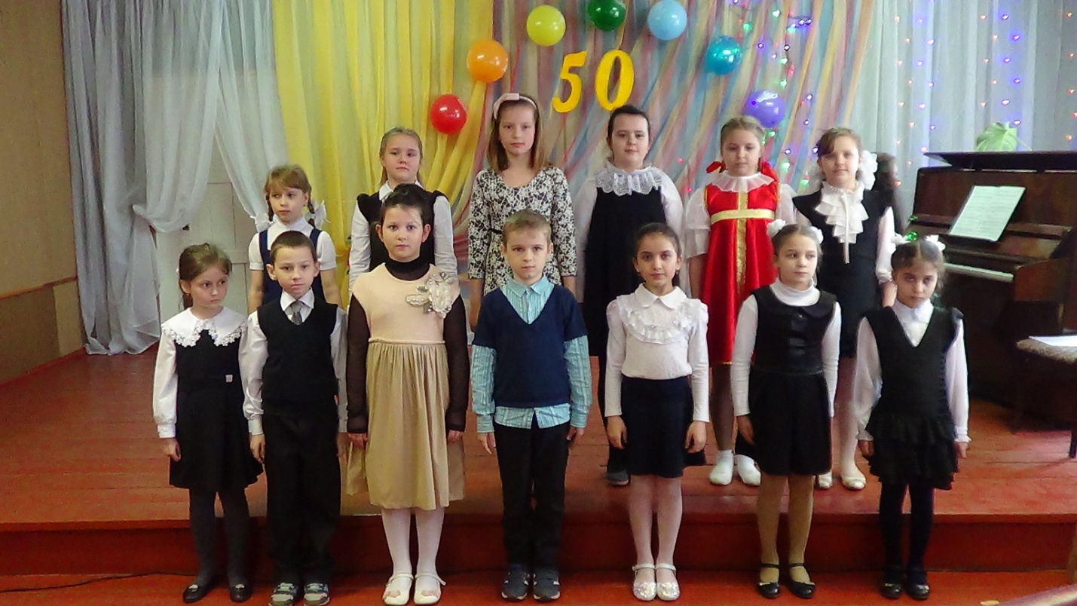

Чередующиеся выступления юных пианистов, баянистов, хореографического класса увлекало слушателей, уводило их в мир прекрасного. Учащихся, на сцене чувствовали себя уверенно, в манере поведения, можно было увидеть знающих свое дело артистов.

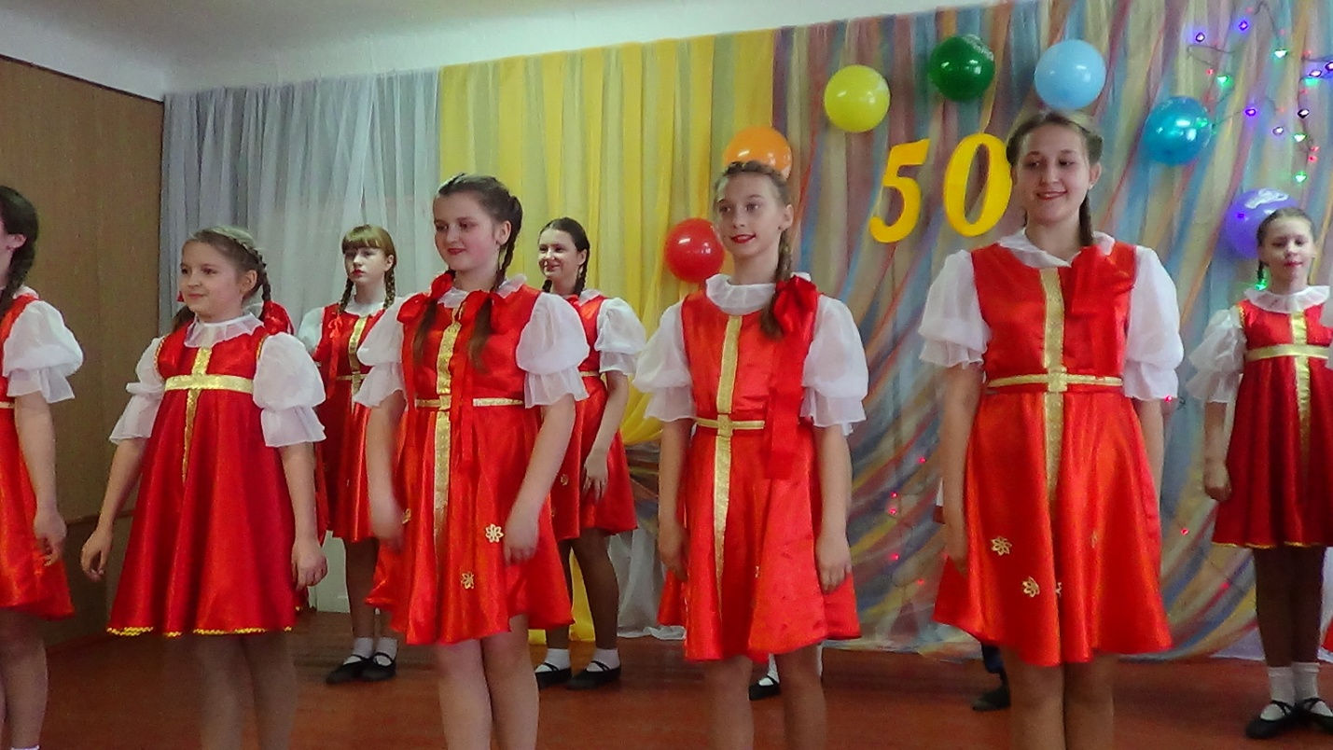

На фоне музыки В. Баснера «Белой акации гроздья душистые» зрители смотрели слайды фотографий давно минувших дней, первых преподавателей, учащихся и выпускников, заслушали постановление об открытии музыкальной школы в городе Новосиль, датированное 1966 годом.

С поздравлением и напутственными словами к преподавателям, учащимся и родителям обратились ветераны: Алехин Владимир Алексеевич – первый преподаватель школы и Медведь Василий Константинович – бывший директор школы, основным пожеланием для учащихся стало любить свое дело, много трудиться, достигать совершенства.

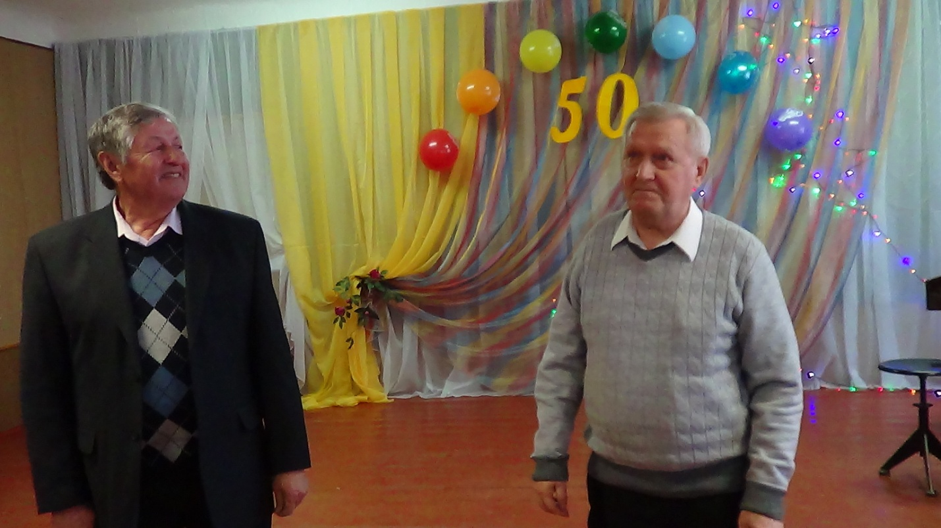

Подшибякина Екатерина – выпускница 2006 года, поздравила преподавателей и поблагодарила за прекрасное время, проведенное в школе искусств, за знание и умения приобретенное в стенах школы.

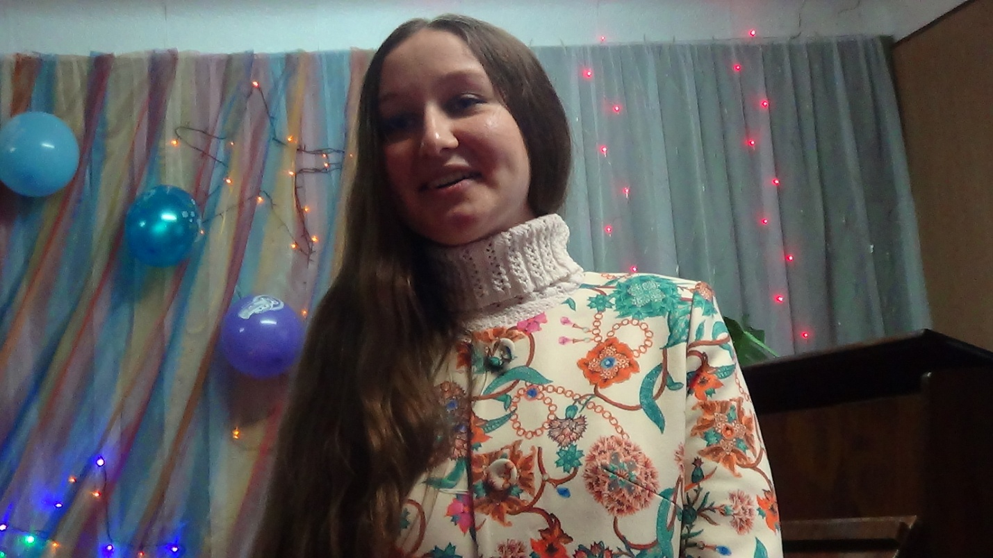

Свое музыкальное мастерство показали преподаватели, бывшие выпускники школы Белоцкая В.В. (фортепиано) и Белоцкий А.В.(баян)

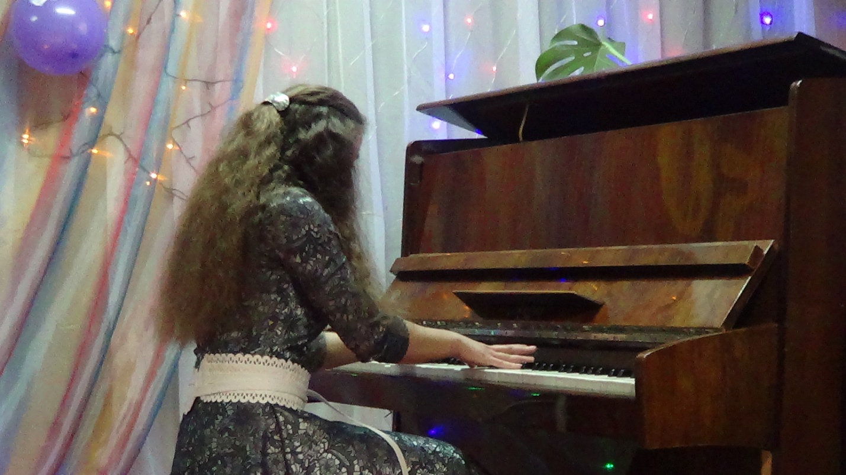

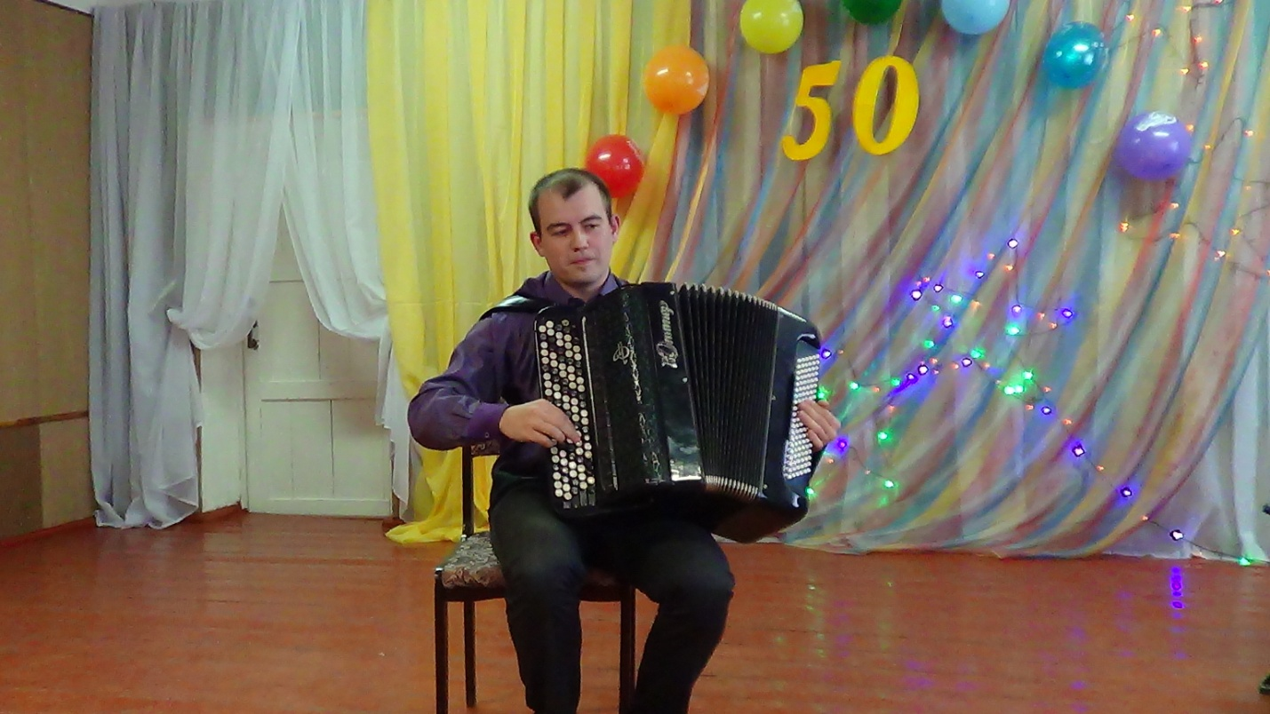

Преподавателями художественного отделения была подготовлена выставка из работ победителей школьного конкурса.

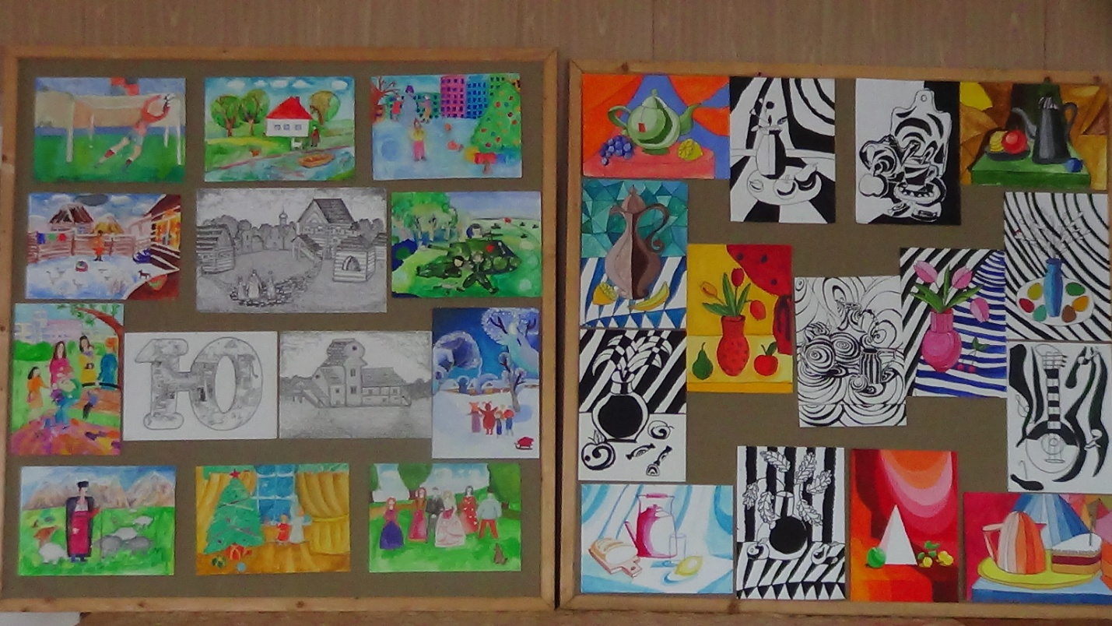

Торжественное вручение грамот победителям III школьного конкурса «Юные таланты» (музыкальное отделение), I школьного конкурса «Весенние мотивы» (художественное отделение), Областного конкурса юных исполнителей на народных инструментах «Цвети Орловская земля», Областной олимпиады по предмету композиция стало самой радостной минутой для учащихся.

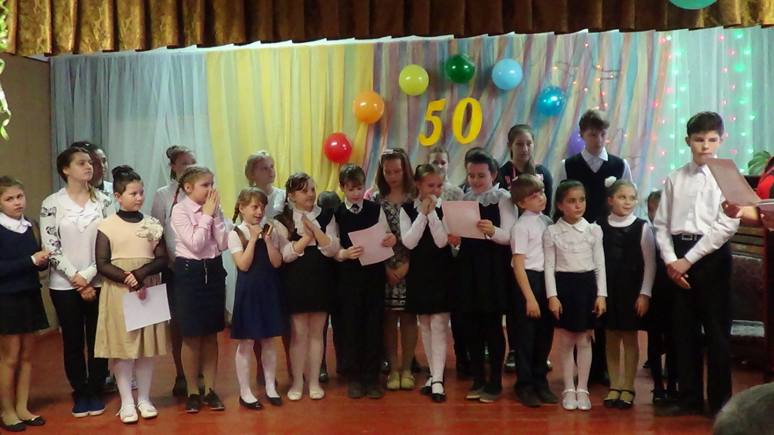

Общей финальной песней о школе искусств закончилось праздничное мероприятие.

Много было сказано восхищенных слов любви и признательности педагогам школы, друзья и приглашенные на юбилейный вечер - рукоплескали талантливому коллективу школы - и учащимся, и педагогам!

